**Информация**

**Итоги 2024 года**

26 апреля в школе прошёл районный методический семинар «Эта Земля моя и твоя». Педагогический коллектив поделился опытом работы по экологическому воспитанию на уроках и во внеурочное время. На семинаре присутствовали работники отдела образования, представители Плесской и Толпыгинской школ.

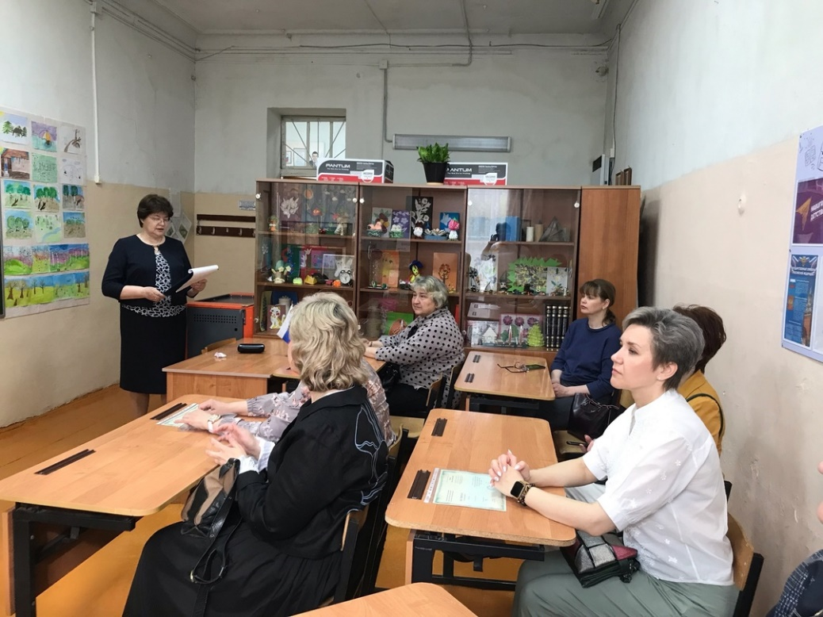

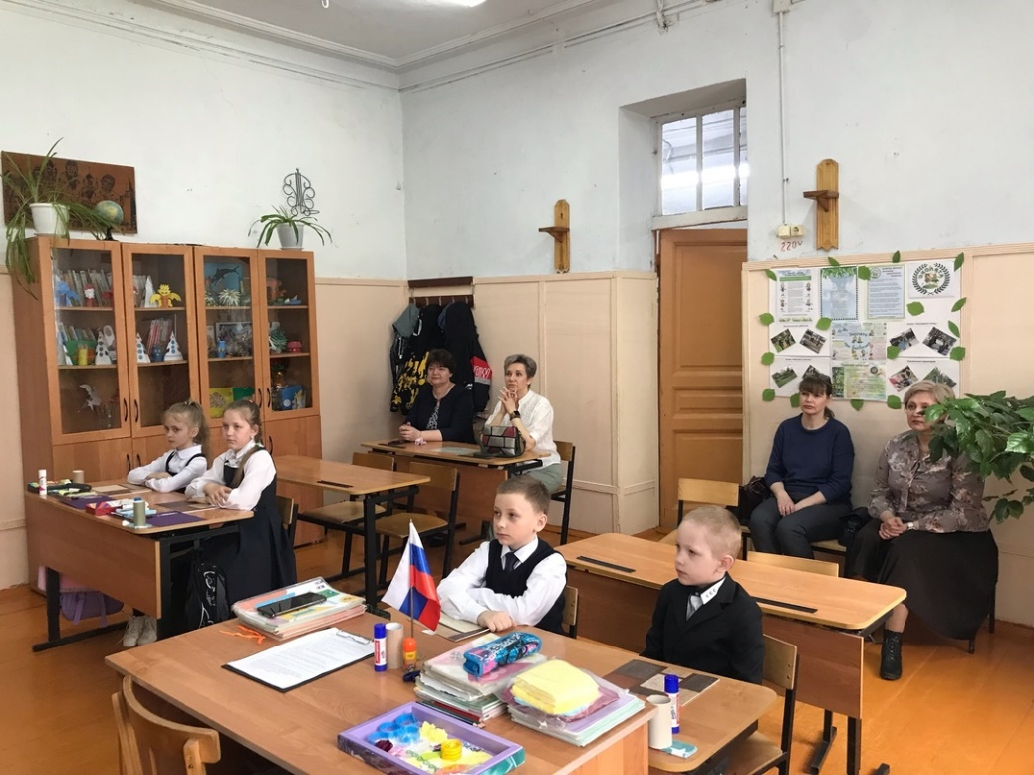

2 сентября в торжественной обстановке в нашей школе открылся центр образования естественно-научной и технологической направленностей «Точка роста».

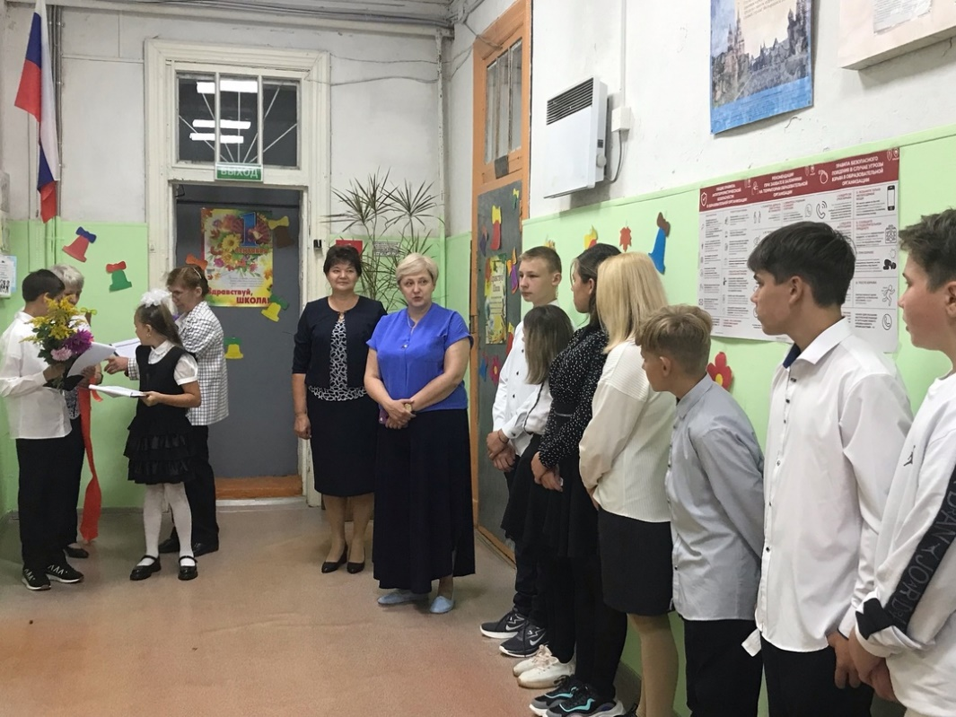

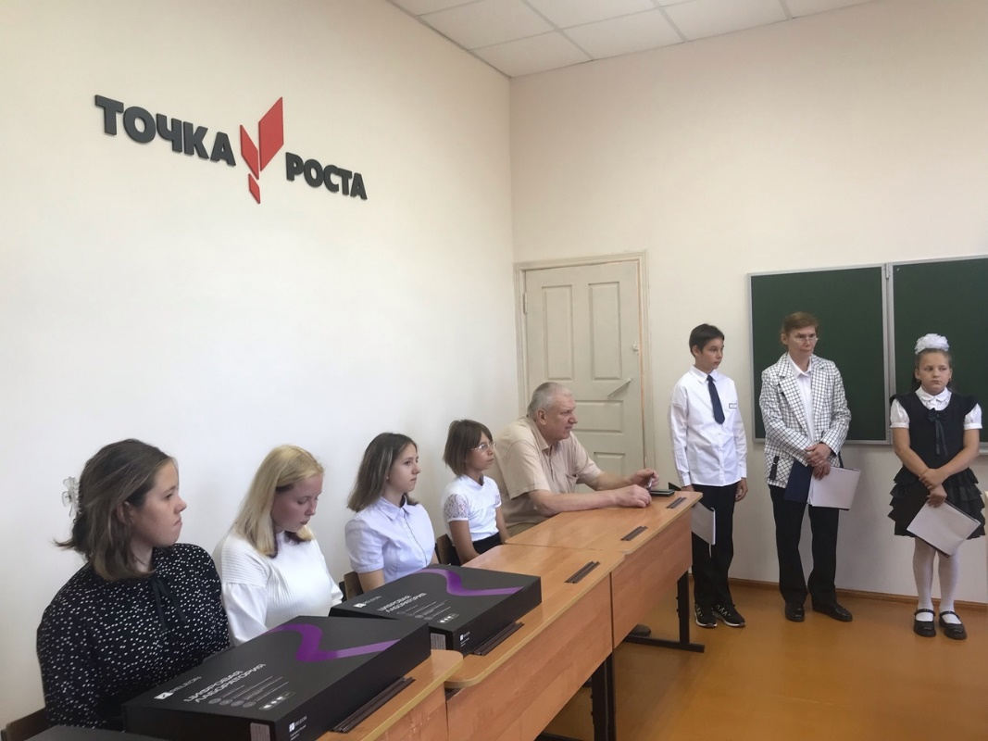

21 ноября в Верхневолжском государственном агробиотехнологическом университете состоялось посвящение обучающихся Ивановской области в «агроклассники».

В мероприятии принял участие агрокласс - учащиеся 5 и 7 классов - Рождественской основной школы, открытый в 2024-2025 учебном году.

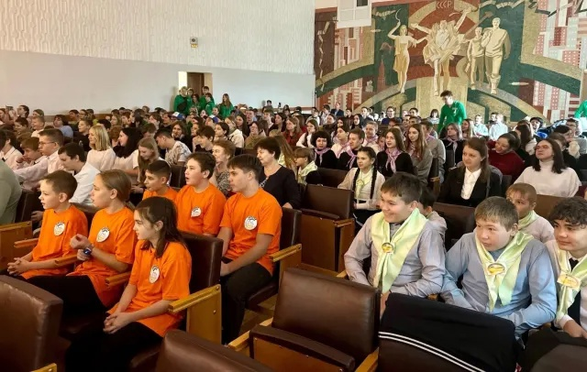

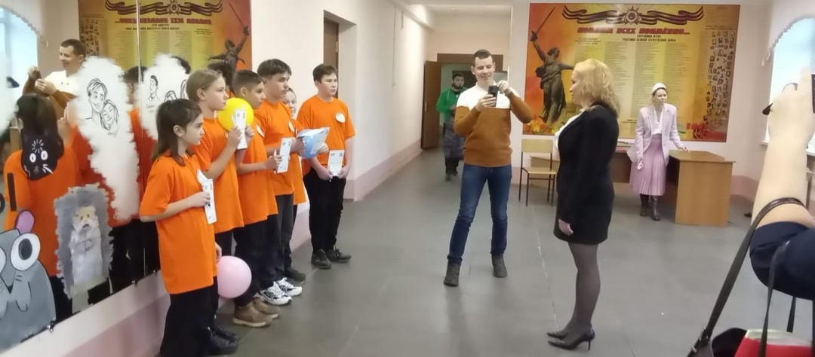

26 октября наша школа отметила 115-летний юбилей.

В этот день она распахнула свои двери не только для своих обучающихся и их родителей, но и для выпускников разных лет.

